Конспект занятия « Игрушка из помпонов»
Цель: Продолжать формировать у детей навыки в работе с бумагой, нитью;
закреплять умение пользоваться инструментами, соблюдать технику безопасности.
Задачи:
Учебные - обучение специфике работы с пряжей, нитями, бумагой, инструментами и приспособлениями;
Воспитательные - воспитание трудолюбия, усидчивости; развитие интереса к современным направлениям народного творчества.
Коррекционные - развивать творческое мастерство, эстетический вкус при подборе ниток; развить мелкую моторику пальцев при намотке ниток на шаблон; пополнить словарный запас.
Оборудование: цветная пряжа, готовые диски различного диаметра, цветная бумага, ножницы, клей, пластиковые глазки.
Ход занятия
1. Организационный момент.
Проверка готовности обучающихся к занятию.
Чтоб работа закипела,
Приготовим всё для дела,
Будем мы кроить и шить,
Всё должно в порядке быть.
Сообщение темы, целей урока. Актуализация знаний.
2. Подготовительная часть.
У вас на столах лежат различные клубочки ниток.
- Какие бывают нитки? (нитки бывают хлопчатобумажные, шелковые, синтетические, шерстяные)
- Как нитки делятся по назначению? (по назначению нитки делятся на швейные, вышивальные, вязальные)
- Как называются нитки для вышивания? (нитки для вышивания называются мулине)
- Какие нитки мы будем использовать для изготовления помпона? (для изготовления помпона мы будем использовать нитки для вязания)
Круглые пушистые помпончики очень забавные и украшают одежду. А вы знаете, что из них можно придумать и сделать самые разные и удивительные поделки для себя и своих друзей? Все эти поделки изготавливают из пряжи для вязания, но при этом совершенно не обязательно уметь вязать. Помпончики очень неприхотливы. Их можно сделать из любой пряжи: новой или остатков, старой распущенной, ворсистой, гладкой и т. д. Помпончики всегда получаются мягкими, пушистыми и забавными!
Посмотрите на свою пряжу и отгадайте загадку: «По горам, по долам ходит шуба да кафтан?» (Баран, овца)
Почему мы сегодня говорим об овце, баране?
Потому что они дают нам шерсть. Рассмотрите внимательно шерстяные нитки. Они называются пряжа. Что такое пряжа? Пряжа – это нить, полученная при скручивании отдельных волокон. А процесс получения пряжи называется прядением.
- Что же можно сделать из пряжи? Связать свитера, носки, шарфы.
А кроме этого можно создавать игрушки. Создавать игрушки своими руками – очень увлекательное дело.
Для работы нам потребуется: (отгадайте)
«Без ног, а бегает» (клубок)
«Инструмент бывалый – не большой, не малый, у него полно забот, он и режет и стрижет» (ножницы)
«У вострушки – хвостик в ушке» (игла с ниткой)
Из помпонов очень легко сделать игрушки, достаточно только пробудить свою фантазию.
Давайте мы с вами познакомимся с примерами игрушек, которые можно выполнить из помпонов (демонстрация игрушек из помпонов).
3. Новая тема:
Для начала, ребята, мы с вами научимся изготавливать помпоны. Посмотрите внимательно план по изготовлению помпонов.
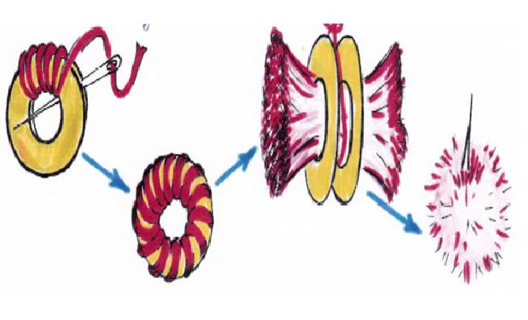

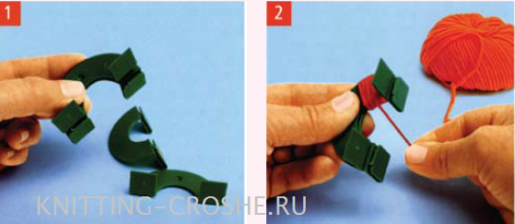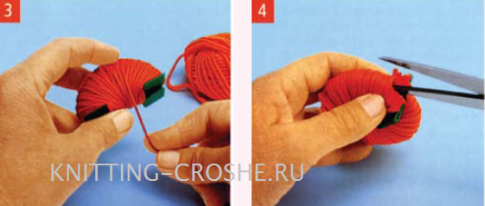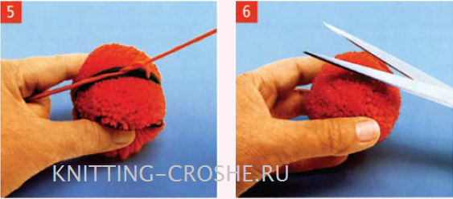
Последовательность выполнения помпона:
Для выполнения нам понадобятся различные цветные нити для вязания. Это могут быть как новые, так и остатки из старых запасов. По волокнистому составу подходят любые нитки: и хлопок, и шерсть, и синтетика. Если совмещать различные нити, тогда игрушка получится более лохматая. По цвету игрушки могут быть однотонными (приближенными к реальной окраске или яркими цветными) или пестрыми (меланжевыми – совмещены различные по цвету нити, 2, 3 и более цветов).
Для изготовления помпонов нам потребуются диски различного диаметра. Их можно купить в магазине, а так же можно сделать самостоятельно из плотной бумаги (картона). Диаметр диска и отверстия зависит от размера игрушки или детали. Перед работой необходимо вспомнить правила техники безопасности при работе с ножницами, клеем.
Правила техники безопасности: повторение правил по технике безопасности при работе с ножницами.
1.Как надо пользоваться ножницами? (осторожно)
2.Где надо хранить ножницы? (в определенном месте)
3.В каком виде нельзя оставлять ножницы? (в открытом)
4.Как передаются ножницы? (кольцами вперед)
С ножницами не шути,
Зря в руках их не крути,
И, держа за острый край,
Другу их передавай.
Лишь окончена работа –
Ножницам нужна забота
Не забудь ты их закрыть
И на место положить.
5.Почему с клеем надо обращаться осторожно? (может попасть в глаза)
6.Как подготовить рабочее место для работы с клеем?
7.Что надо сделать после работы с клеем?
Физкультминутка.
Раз- руки вверх, махнули
И при том вздохнули
Два-три нагнулись, пол достали.
А четыре- прямо встали и сначала повторяем.
Воздух сильно мы вдыхаем
При наклонах -выдох дружный,
Но колени гнуть не нужно
Чтобы руки не устали,
Мы на пояс их поставим.
Прыгаем как мячики
Девочки и мальчики.
4. Практическая часть.
Последовательность выполнения помпона:
На 2 одинаковых диска ровно сложенных друг с другом плотно наматываем пряжу, чем плотнее и ровнее будут намотаны нити, тем красивей получится шарик. 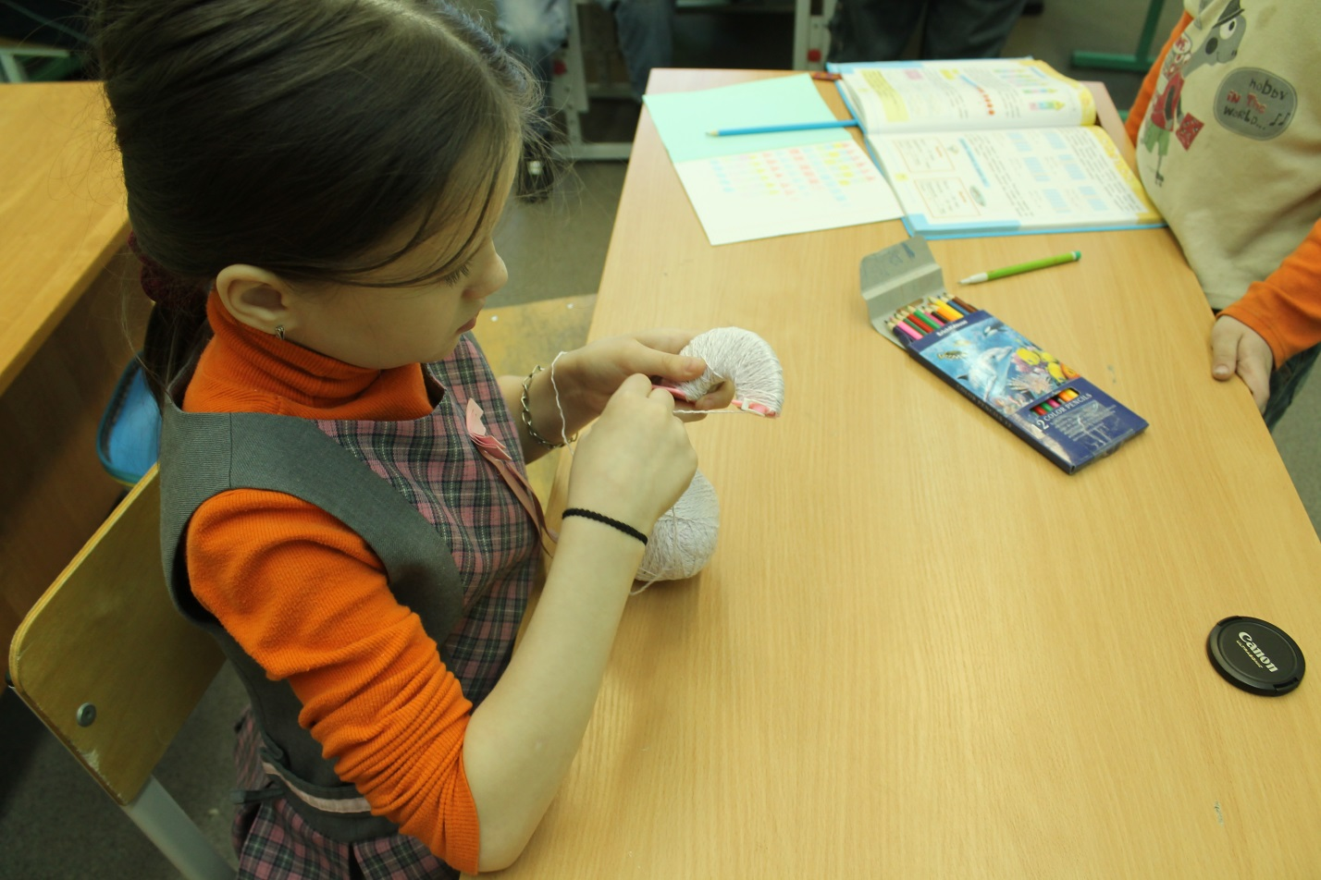

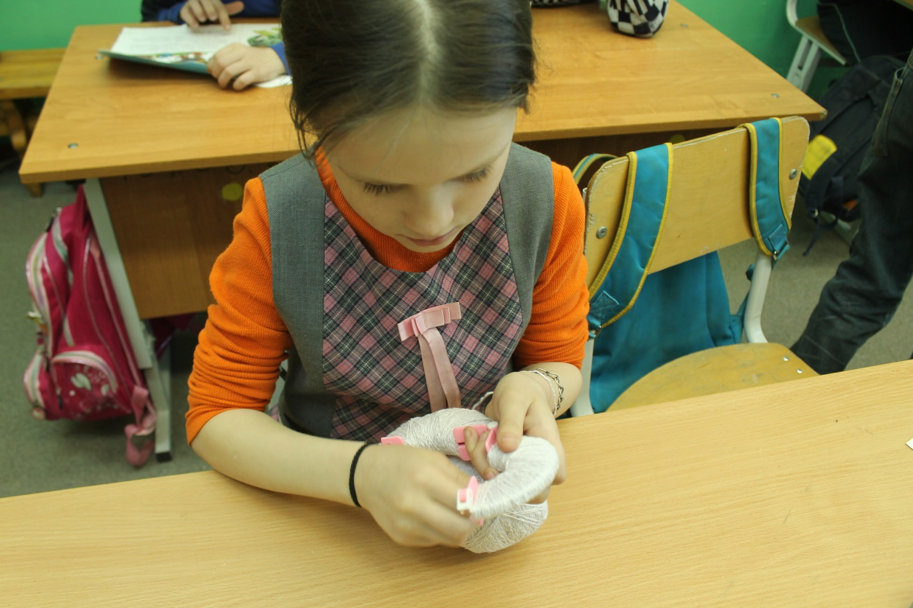
Берем острые ножницы и разрезаем пряжу по наружному краю диска. Для того, чтобы линия разреза пряжи была более ровной концы ножниц желательно размещать между дисками. 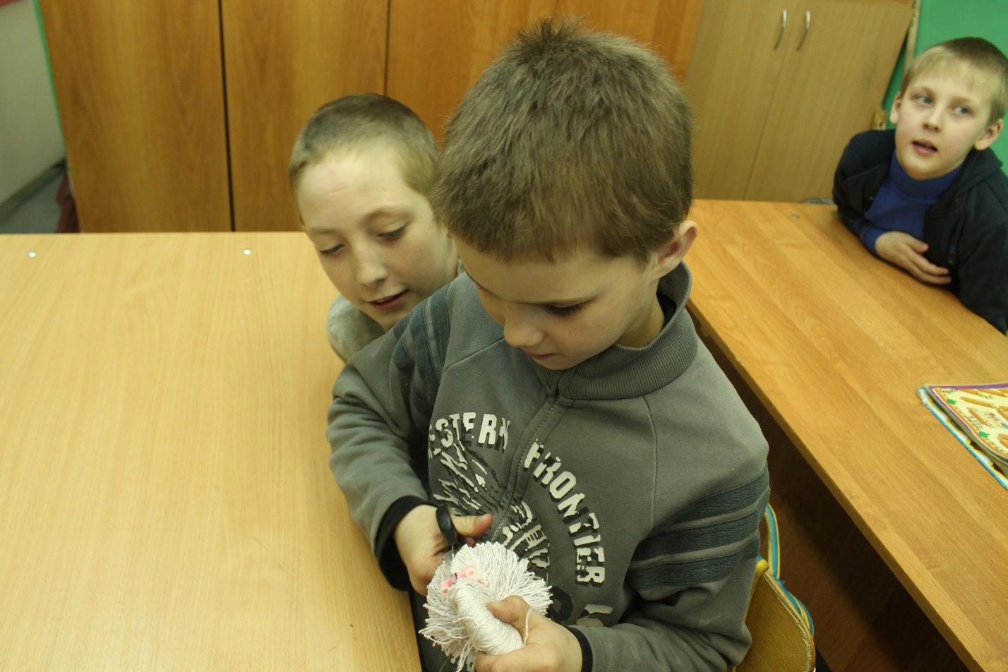

Когда нити по всему кругу будут разрезаны, между дисками вставляем нить, и не вытаскивая дисков (чтобы не распались разрезанные нити) завязываем плотно нить, тем самым скрепив разрезанные нитки. 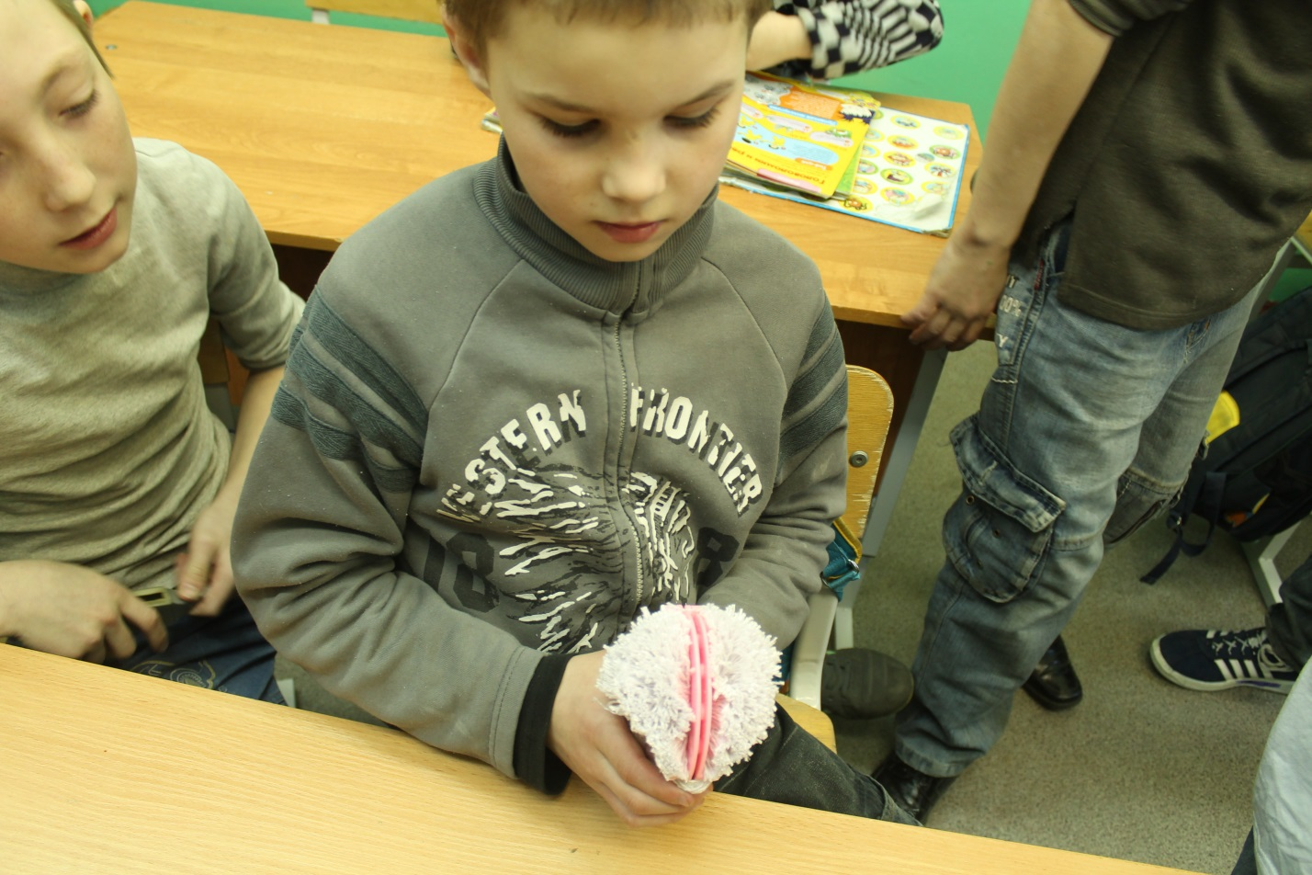
Снимаем диски и распушаем помпончики. Для этого их можно просто покатать между ладонями.
Все помпон готов. 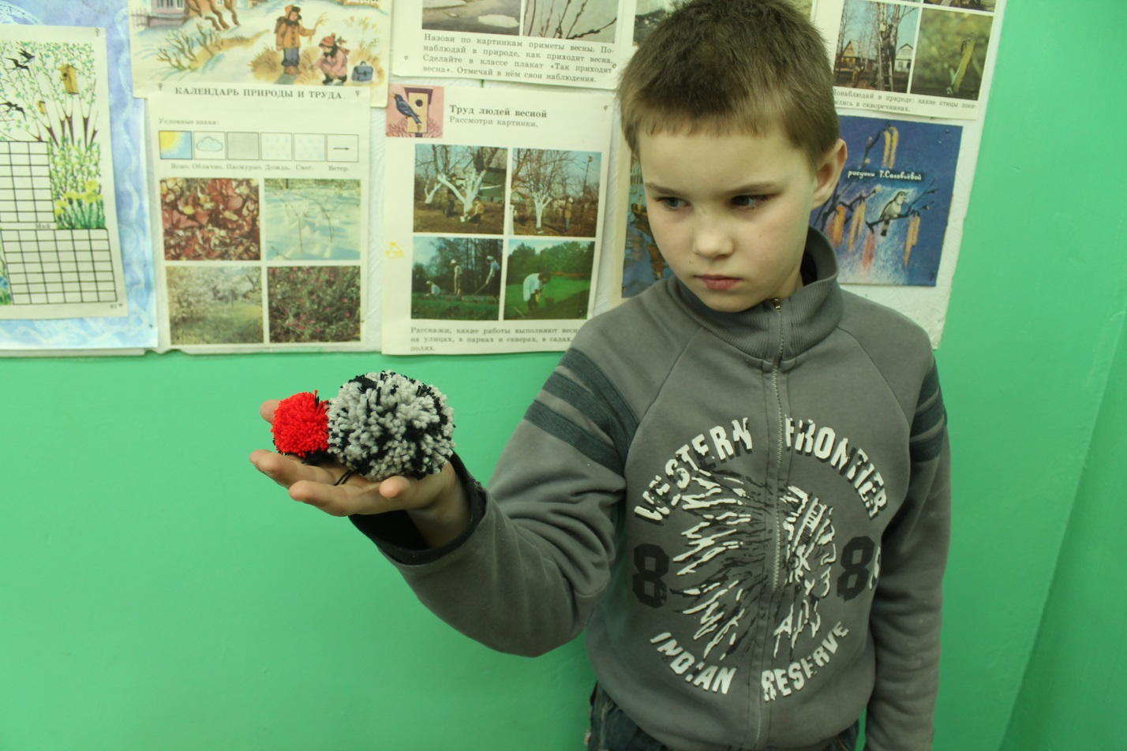
После того как мы сделали необходимое количество помпонов необходимого размера нам нужно их соединить. Это можно сделать при помощи ниток, которыми связывали помпон (их мы оставляем намного длиннее, чем нити помпона).
Готовую заготовку теперь надо оформить, придать нужный вид. Это можно сделать при помощи цветной бумаги (обычной или самоклеящей), пуговиц, ткани.
5. Подведение итогов занятия.
Демонстрируется игрушки из помпона.
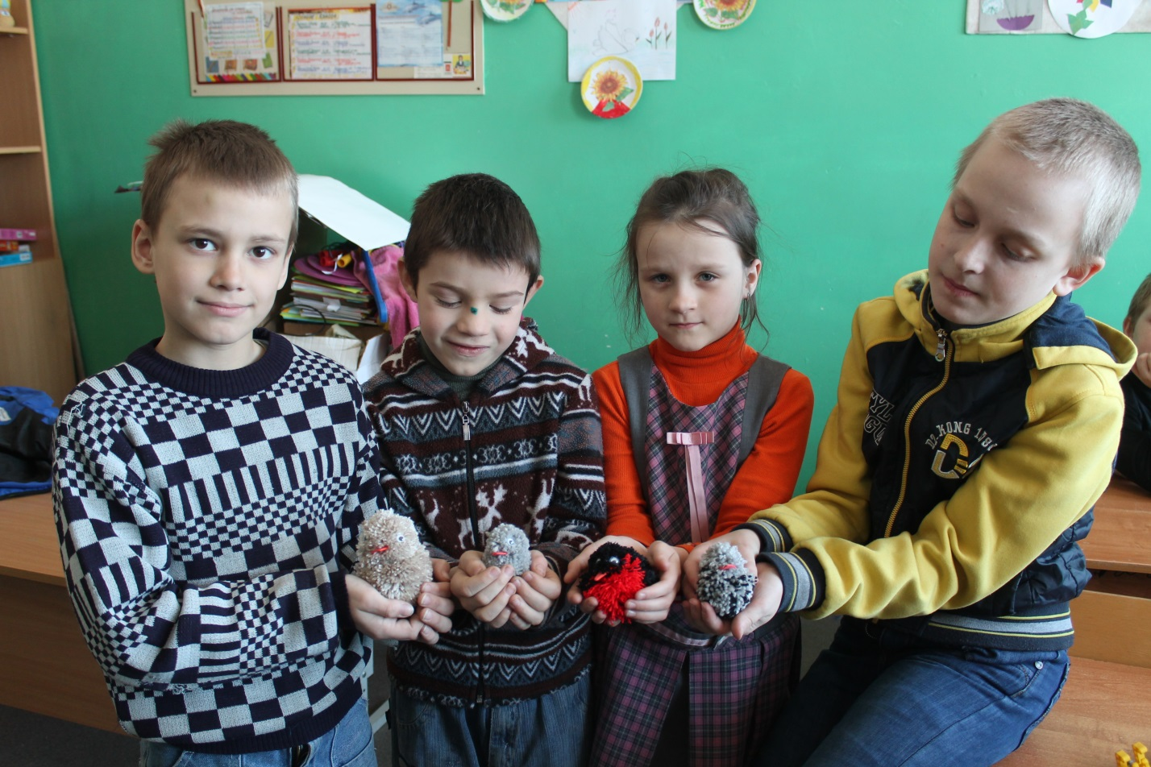

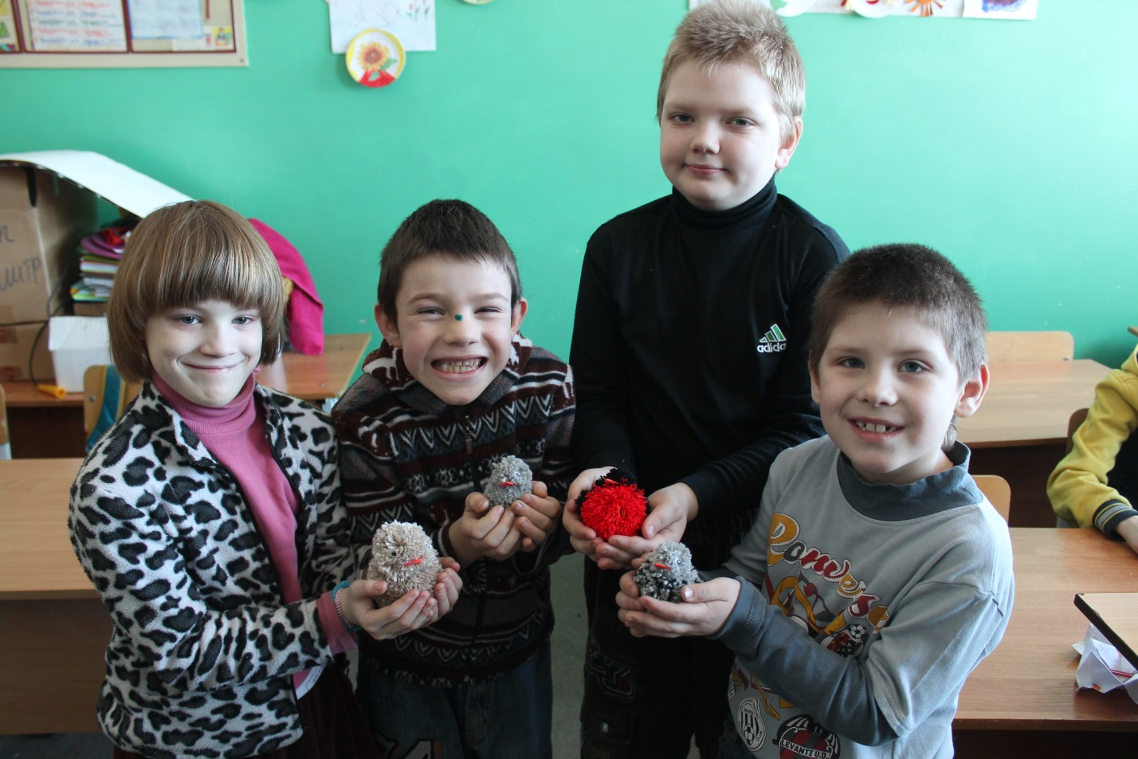
Анализ качества выполненной работы.Анализ выполненной работы делается вместе с учащимися.
Уборка рабочего места.

